**REPORTE DE PRACTICA PROYECTO FINAL**

Materia: Lógica Digital Grupo: ICI 2-A

Programa Educativo: Ing. en Computación Inteligente 29 de mayo de 2024

Nombre de la practica: Proyecto Final

Docente: M. I. Arturo Abraham Sosa López Proyecto Final

Integrantes: Martin Isaí Nuñez Villeda 397999, Alan Fernando Martínez Moreno, Jesús Yocsan Luevano Flores, Alejandro Fausto Cortez Salinas, Omar Javier Mendoza Velasco

**Objetivo**

Crear un circuito usando todos los temas y conocimientos adquiridos durante el curso, el circuito consta de un 555 un potenciómetro, un capacitor, un contador de 4 bits con el uso de 4 flip flops, leds para indicar la salida de cada flipflop, un display de 7 segmentos y un buzzer que interactúan en función de las salidas de los flip flops.

La razón del circuito es contadora de 4 bits que se modifique la velocidad de conteo en función del 555, el potenciómetro y el capacitor de 1000mF para así indicar la velocidad del CLK.

Para así reafirmar todo lo asimilado dentro del curso.

**Introducción**

Para el siguiente proyecto se necesitan conocimientos y nociones básicas de ciertos temas en específicos como lo son, electrónica básica, contadores de bits, compuertas lógicas, pulsadores de reloj, componentes electrónicos básicos, conocimiento de números binarios y el concepto de BCD y codificador a 7 segmentos.

**Contadores de Bits**

Un contador de bits es un circuito digital que cuenta el número de pulsos de entrada. Los contadores pueden ser síncronos o asíncronos y son esenciales en aplicaciones donde se necesita realizar un seguimiento de eventos o controlar secuencias temporales. Los contadores se utilizan comúnmente en relojes digitales, temporizadores y divisores de frecuencia.

**Compuertas Lógicas**

Las compuertas lógicas son bloques básicos en los circuitos digitales. Realizan operaciones lógicas básicas como AND, OR, NOT, NAND, NOR, XOR y XNOR. Estas operaciones son fundamentales para la construcción de circuitos más complejos como sumadores, multiplexores y demultiplexores.

**Pulsadores de Reloj**

Un pulsador de reloj (o señal de reloj) es una señal periódica utilizada para sincronizar las operaciones de los circuitos digitales. Los pulsadores de reloj son esenciales para el funcionamiento de contadores, registros y otros dispositivos secuenciales. La señal de reloj garantiza que todos los componentes del circuito digital operen en sincronía.

**Componentes Electrónicos Básicos**

Los componentes electrónicos básicos incluyen resistencias, capacitores, diodos y transistores. Las resistencias limitan el flujo de corriente, los capacitores almacenan y liberan energía, los diodos permiten el paso de corriente en una sola dirección, y los transistores actúan como interruptores o amplificadores en los circuitos.

**Conocimiento de Números Binarios**

El sistema de numeración binario utiliza solo dos dígitos, 0 y 1, y es la base del funcionamiento de los circuitos digitales. Cada dígito binario se llama bit, y los números binarios se utilizan para representar estados y datos en sistemas digitales. La conversión entre sistemas decimal y binario es una habilidad esencial en la electrónica digital.

**Concepto de BCD (Binary-Coded Decimal)**

BCD, o Decimal Codificado en Binario, es una representación de números decimales en forma binaria. En BCD, cada dígito decimal (0-9) se representa por su equivalente binario de cuatro bits. Este método facilita la interacción entre sistemas digitales y humanos, especialmente en pantallas e interfaces de usuario.

**Codificador a 7 Segmentos**

Un codificador a 7 segmentos es un dispositivo utilizado para convertir números binarios (o BCD) en una representación visual en una pantalla de 7 segmentos. Cada segmento de la pantalla puede ser iluminado individualmente para formar dígitos del 0 al 9. Los codificadores a 7 segmentos se utilizan comúnmente en relojes digitales, calculadoras y otros dispositivos de visualización numérica.

**Equipos**

* 2 resistencia 1k
* 1 resistencia de 10k
* 12 resistencias de 330
* 5 leds
* Potenciómetro 10k
* capacitor electrolítico 100 microfaradios
* 555
* 4 flip flops tipo D en total (creo que el 74ls74 tiene 2)
* 2 compuertas NOT
* 3 compuertas and
* decodificador a 7 segmentos (7447)
* Display de 7 segmentos de ánodo común
* 1transistor 2n7000
* 1 buzzer

**Circuito En Diagrama**

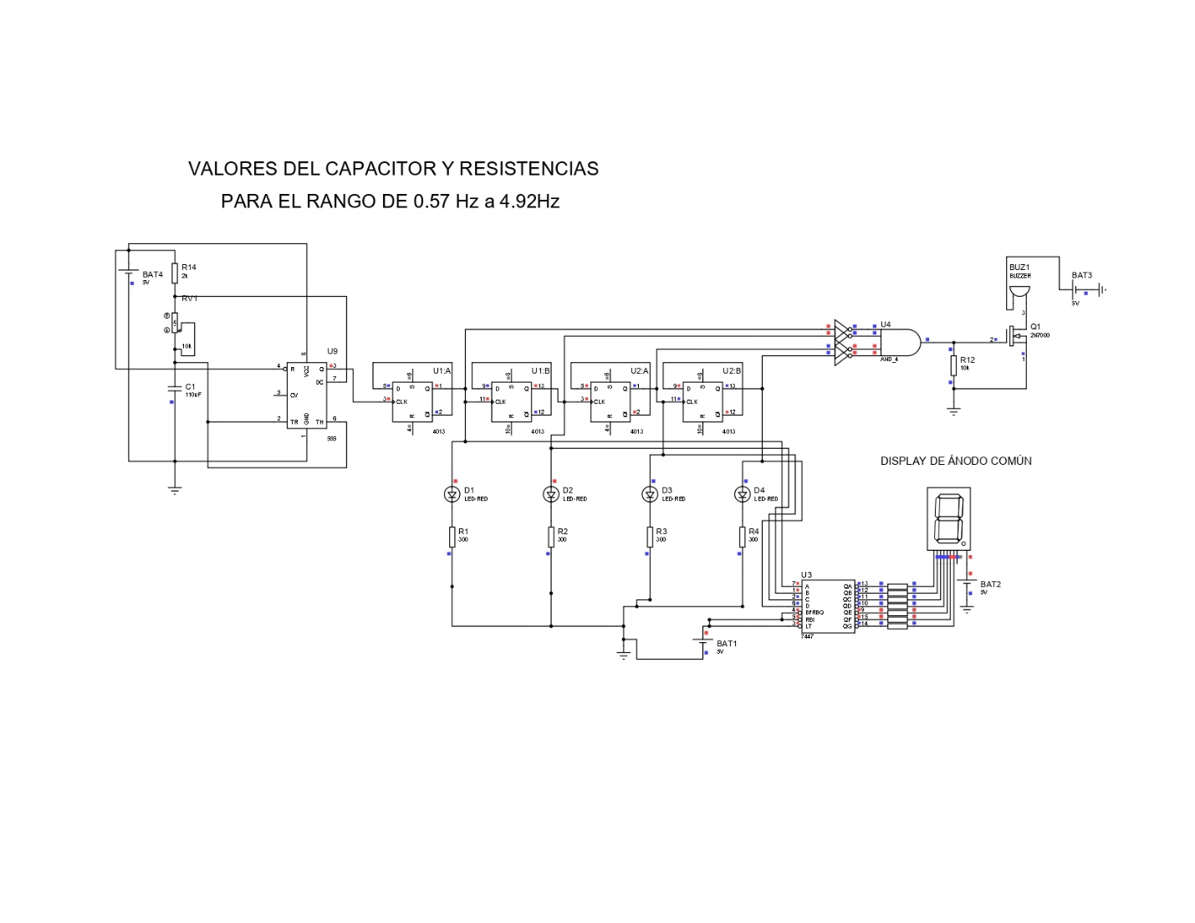

**DIAGRAMA DEL CIRCUITO – PRIMER PLANTEAMIENTO**

El circuito en papel en principio presentó ciertas fallas especialmente en el circuito del buzzer donde estaba mal planteado por el lado del transistor en donde las conexiones estaban logradas de manera incorrecta y provocarían fallos.

Debido a que en el laboratorio no se conto con un buzzer se reemplazó su función con un led de color rojo por lo cual el circuito en la realidad se presentara con esta diferencia con sus contrapartes propuestas y construidas digitalmente.

Aclarado estos dos puntos se explica el circuito planteado en papel.

Los 5V de la fuente de poder pasaran por una resistencia inicialmente propuesta de 2k hacia el potenciómetro de 10k en conjunto con el capacitor electrolítico para evitar fallos y estabilizar el voltaje y hacer que a posteriori funcione el 555.

Posteriormente se alimentará al 555 con 5V directos y la salida del potenciómetro al threshold y al trigger con su respectiva tierra, llevando su salida es decir sus pulsos a los 4 flip flop para así lograr un contador de 4 bits.

La salida del 555 será dirigida al primer flip flop a su clk para así poder generar el conteo, la data se dirigirá a ~Q, y finalmente su Q la salida se dirigirá a el CLK del siguiente flipflop es decir el 2do, siguiendo este patrón entre los flipflop así hasta por así vincular la salida del 555 y los flip flop entre sí.

Cabe aclarar que todas las salidas de los flipflops es decir las Q no solamente ´van conectadas entre si a los flipsflops cada salida se dirigirá a dos lados distintos además del ya mencionado, estas van a los leds para observar el conteo y cambio en los flip flops de igual forma al decodificador de 7 segmentos para el display y al AND de 4 entradas para así cada que todos los flipflops tengan un 1 almacenada es decir hayan contada los 16 estados el zumbador suene.

**¿Por qué el circuito funciona?**

El potenciómetro y el capacitor son los encargados de regular la frecuencia y velocidad que obtendrá el 555 por medio de le voltaje y acumulación que reciba en su entrada debido a la formula de frecuencia del 555 que es:

F= $f=\frac{1}{t*R*Ω}$ donde: t= tiempo R=resistencia Ω= capacitancia

El 555 es aquel que crea pulsos o cambios entre estados en base a los factores anteriormente mencionados a razón que la resistencia cambia en la entrada es la razón que podemos regular los pulsos.

La salida del 555 que es una onda cuadrada sale al flipflops que son circuitos secuenciales los cuales almacenan bits y además envían su entrada como salida así **almacenando el estado que obtuvieron en el cambio de estado o pulso de reloj** y mandando la señal al siguiente parte del circuito en este caso al siguiente flipflop donde ahora el siguiente flipflop almacenara el cambio de estado por el pulso de reloj así con todos los demás flip flops hasta que todos almacenen y en el siguiente CLK estos empiecen a contar de nuevo.

Como anteriormente se mencionó las salidas de estos flipflops se dirigen de la misma manera a los leds, la compuerta y el decodificador de 7 segmentos.

La razón de mandarlo a los leds es para visualizar el almacenamiento de los flipflops y sus cambios de manera más intuitiva además del display de 7 segmentos dado a que cada que una que salga este se encenderá.

En caso contrario las Q’s se enviarán al decodificador de 7 segmentos para así que las entradas sean salidas las cuales puedan ser interpretadas por el display de 7 segmentos de tipo ánodo común el cual este funciona con los voltajes a niveles bajos y el gracias a esta codificación donde las entradas DCBA se traducen a “a,b,c,d,e,f,g” las cuales representan un led del 7 segmentos y en función de la memoria y conteo de los flipflops se traducirá a que parte del 7 segmentos se encenderá y que enseñara.

Finalmente, cuando los 4 flipflop retornen en sus salidas un 1 será un verdadero o un uno para la compuerta la cual dará luz verde a que el zumbador haga su sonido característico.

Esta interacción entre las varias partes de los circuitos será cíclica de tal forma que el conteo será intermitente o cíclico hasta que se detenga la corriente.

**Simulaciones**

En la simulación se tubo un gran acercamiento al resultado final logramos resultados un tanto insatisfactorios, esto se debe a varios factores como, que en la simulación no contábamos con los mismos componentes que en la práctica final, que el simulador por razones desconocidas se perdía la señal correcta, que el simulador daba resultados diferentes en una prueba y diferente en otras y eso ocasiono contratiempos, a pesar de todos estos obstáculos logramos tener resultados bastante cercanos a lo logrado en la práctica final, esto siguiendo el siguiente diagrama

logramos que saliera la señal correcta del chip 555 con un potenciómetro y su capacitor.

Esa señal la pasamos a la entrada de reloj de los Flip-Flops, en estos circuitos hicimos las siguientes conexiones conectamos el pin de datos con el pin de la salida negada y la salida normal la manda vamos al siguiente Flip-Flop de la siguiente forma

Logramos hacer que estas señales salieron a unos leds donde llevamos el conteo de todo y a un buzzer donde nos indicaba cuando todas las salidas daban cero

Siguiendo el diagrama mandamos estas cuatro señales a un decodificador 7 segmentos para poder mostrar esto en un display de 7 segmentos y es en este punto de la simulación donde en algún punto de mandar las señales o después de decodificarlas nos daba error y el display solo mostraba una línea

Al final después de todos estos contratiempos hicimos la práctica final y la realizamos satisfactoriamente llevándonos buenos y grandes aprendizajes.

**Armado y** **Resultados**

En la sección de resultados, podemos concluir que la práctica fue satisfactoria, ya que el funcionamiento obtenido fue el planeado. Sin embargo, es importante considerar ciertas observaciones que se describirán más adelante en esta sección.

Para hablar de los resultados finales, es necesario revisar cada una de las partes que componen este sistema.

Reloj del Circuito

El primer componente es la parte del reloj del circuito, que consistió en un circuito típico de 555 en configuración astable. Implementamos un potenciómetro de 10k ohms para variar la frecuencia, tal como lo indicó el profesor (0.5Hz – 5Hz). Para lograr el intervalo de frecuencia deseado, necesitábamos un capacitor electrolítico de 110 µF. Sin embargo, al no encontrar esta capacidad en el mercado, utilizamos uno de 100 µF.

Ilustración 1 Parte del reloj

Contador Binario

A continuación, ensamblamos el contador usando Flip-Flops de tipo D y LEDs para lograr un contador binario descendente. Esta etapa fue una de las más desafiantes desde el inicio hasta la primera prueba del circuito completo. Comenzamos siguiendo el diagrama, cortando cables y simulando el circuito. Tuvimos varias correcciones en la conexión de los pines entre flip-flops debido a las diferencias entre la simulación, el diagrama y nuestro circuito físico, lo que resultó en conexiones incorrectas. Además, enfrentamos dificultades con cables rotos, resistencias defectuosas y LEDs, lo cual complicó aún más esta etapa.

Decodificador de 7 Segmentos

En la parte del decodificador de 7 segmentos y sus conexiones hacia el display de ánodo común, no encontramos mayores problemas. Disponíamos de todos los materiales específicos y, gracias a la práctica previa con el display de 7 segmentos, solo fue necesario seguir el datasheet del decodificador y revisar el reporte de la práctica anterior.

Energización y Pruebas

Antes de implementar la alarma, que debía activarse cuando el contador llegara a "0" mediante compuertas lógicas y un LED (sustituyendo al buzzer por indicación del profesor), decidimos energizar el circuito por primera vez para verificar el funcionamiento del contador en binario y en el display de 7 segmentos. Desafortunadamente, nada encendió. Siguiendo los protocolos de seguridad, cortamos la energía inmediatamente. Revisamos las conexiones de los flip-flops y los contactos entre resistencias y cables sin encontrar la causa del problema. El profesor sugirió que el problema podía estar en el circuito del 555. Tras revisar y cambiar cables defectuosos, probamos nuevamente sin éxito. Finalmente, descubrimos que el negativo de la fuente no estaba conectado. Una vez corregido, los LEDs en binario encendieron, pero el display de 7 segmentos aún no funcionaba correctamente.

Al día siguiente, corregimos las conexiones del display y añadimos el LED para la alarma. Energizamos el circuito de nuevo, prestando especial atención a las recomendaciones del profesor para evitar fallos por la resistencia al energizar dos protoboards. El display comenzó a funcionar, pero el circuito se ciclaba en la cuenta regresiva "5-4-3-2-1". Tras revisar y ajustar cada flip-flop y modificar el contador a varias configuraciones (1 bit, 2 bits, 3 bits), uno de nuestros compañeros manipuló el potenciómetro, aumentando la frecuencia. Observamos que el circuito contaba correctamente de 15 a 0, y la alarma LED funcionaba. Consultamos al profesor, quien sugirió que voltajes inferiores a 5V podían estar afectando el funcionamiento, o que el CI estaba defectuoso o mal fabricado. A pesar de estas dificultades, el profesor evaluó positivamente nuestro trabajo, nos hizo preguntas para evaluar nuestro entendimiento y, finalmente, aprobó la construcción del circuito.

En conclusión, completamos la práctica de manera satisfactoria, superando los obstáculos y logrando que el sistema funcionara según lo planeado.

**Conclusiones del Equipo**

***Martin Isaí Nuñez Villeda***

Realmente este curso y este proyecto me enseño cuento puedo llegar a aprender y la vez no saber sobre un tema de tal manera que me obligo a buscar temas que desconocía, el trabajo en equipo y comunicación fue de vital importancia para el proyecto debido a que si se organiza de buena manera el proyecto se hubiera terminado de manera fugaz y efectiva.

Esta experiencia me sirvió para formar mas lazos con mis compañeros y profesor, interactuar con componentes nuevos y ver la importancia de la organización dentro de un proyecto.

Y finalmente a fijarme a no conectar negativo a tierra.

***Alan Fernando Martínez Moreno***

Al desarrollar este proyecto, realmente comprendí la importancia de algunos aspectos del trabajo en equipo, principalmente de 2, la comunicación asertiva y la adecuada distribución del trabajo entre los compañeros para poder eficientizar de una manera más adecuada el tiempo dedicado al proyecto, y así mismo maximizar los resultados.

Realmente aprendí mucho acerca de circuitos a lo largo del curso, y creo que, desde un enfoque analítico, nos ayudó mucho a la resolución de problemas a los que nos podríamos llegar a enfrentar al ser desarrolladores de programas.

Y por último y no menos importante, a fijarme más minuciosamente donde conecto los cables, para no conectar negativo a positivo

***Jesús Yocsan Luevano Flores***

A lo largo de todo el semestre aprendimos la importancia de saber y entender y preparar las cosas antes de desarrollarlas y más con este tipo de situaciones como son los circuitos, además de saber delegar los las tareas entre todo el equipo, esto nos hace saber cómo trabajar en equipo y tener responsabilidad con lo que se está realizando, este proyecto nos hizo trabajar todo lo aprendido durante el semestre y nos hizo aprender muchas cosas como que a pesar de que las cosas no salgan a la primera no significa que no vallan a salir, realmente aprendí mucho de circuitos y me hizo tener más cuidado con los tiempos en que se realizan las cosas y como solucionar cosas con paciencia fue un gran curso y un gran profe.

***Alejandro Fausto Cortés Salinas***

Gracias a la realización de este proyecto, ahora tengo una comprensión más clara de cómo se utilizan los distintos elementos electrónicos que empleamos a lo largo del semestre. El proyecto para desarrollar me pareció muy adecuado para nuestro nivel, ya que presentaba un reto con una complejidad moderada y un tiempo de elaboración considerable, típico de un proyecto final. A pesar de haber sido retador, laborioso y que nos llegara a estrenar un poco, me siento realizado porque pude implementar todo lo que aprendí durante el semestre.

Además del proyecto, puedo afirmar que todo el curso me pareció muy bien planeado, ya había tenido un acercamiento superficial a la electrónica, pero gracias a las clases, ejercicios y prácticas, que iban incrementando en dificultad, nunca me resultó aburrido. Finalizo este semestre con una sensación positiva, ya que ahora, con los conocimientos adquiridos sobre lógica digital y armado de circuitos, me siento más capacitado para abordar materias de próximos semestres, como lenguaje ensamblador, o incluso para utilizar mis conocimientos adquiridos en la implementación de sistemas sencillos pero útiles.

***Omar Javier Mendoza Velasco***

A lo largo del semestre, cada ejercicio y práctica me ayudaron a comprender mejor los conceptos teóricos y cómo aplicarlos en situaciones prácticas. El proyecto final consolidó todos estos aprendizajes, demostrando la relevancia de una buena comunicación y organización dentro del equipo.

El trabajo en equipo fue fundamental, y aprendí que la distribución equitativa de las tareas y la comunicación constante son claves para el éxito. Además, entendí la importancia de ser meticuloso y preciso, especialmente al trabajar con circuitos, ya que cualquier error, como conectar incorrectamente los cables, puede llevar a resultados no deseados.

Este curso no solo me proporcionó conocimientos técnicos sobre circuitos y lógica digital, sino que también me enseñó a ser más paciente y persistente frente a los desafíos. Me siento más preparado para enfrentar futuros retos en mis estudios y confío en que los conocimientos adquiridos me serán de gran utilidad en mi carrera.

**Referencias Bibliográficas**

Microelectronic Circuits" by Adel S. Sedra and Kenneth C. Smith

Digital Design" by M. Morris Mano and Michael D. Ciletti

The Art of Electronics" by Paul Horowitz and Winfield Hill

Fundamentals of Digital Logic with VHDL Design

Electronics for Dummies" by Cathleen Shamieh and Gordon McComb